LE FERRY
Le ferry est un gros bateau (un navire plus exactement) pouvant transporter des voitures en plus des passagers. Il permet de traverser une mer ou un océan pour rejoindre un autre continent ou une île (comme pour aller en Corse par exemple).
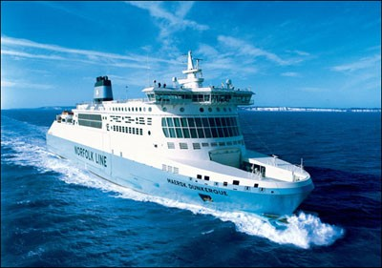

LE PORTE-AVIONS
Il s'agit d'un navire de guerre comportant une plate-forme (longue piste plane ) prévue pour l'atterrissage et le décollage des avions de combat.
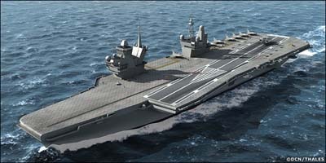

LE PETROLIER
Comme son nom l'indique, ce navire est conçu pour transporter du pétrole, et ainsi l'acheminer d'un pays à un autre.
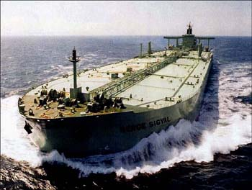

LE CHALUTIER
Il s'agit d'un navire de pêche. Son nom vient de « chalut », nom donné au filet de pêche qu‘il utilise. Il est équipé pour pouvoir pêcher en haute mer.
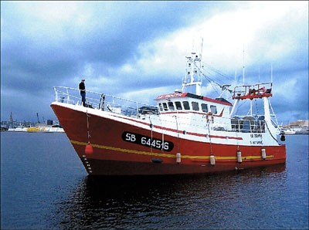

LA PENICHE
La péniche est un bateau à fond plat qui permet de naviguer sur les fleuves ou les canaux (mais pas en mer). Elle transporte des marchandises et parfois des personnes quand il s'agit de péniches de tourisme. Certaines péniches sont même habitées et d'autres transformées en restaurant.
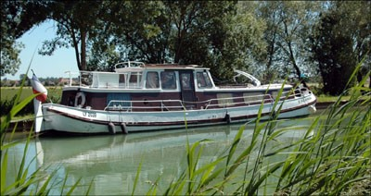

LE CATAMARAN
Le catamaran est un bateau de plaisance, c'est-à-dire destiné uniquement au loisir. Sa particularité est qu'il a 2 coques fines lui permettant d'aller plus vite qu'un bateau traditionnel et d'être plus stable.
Il existe des courses de catamarans qui mettent en compétition des professionnels de navigation.
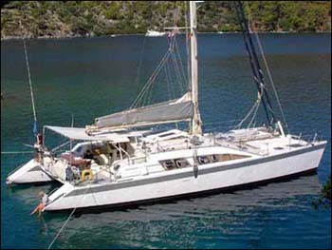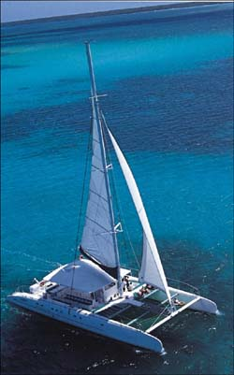

LE CARGO
Le Cargo est un navire utilisé pour transporter des marchandises.
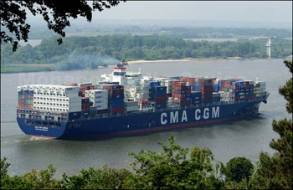

L'AEROGLISSEUR
L'aéroglisseur est un véhicule amphibie, c'est-à-dire qui peut se déplacer sur l'eau et sur terre. On appelle ce type de bateau « aéroglisseur » car il comporte un coussin d'air qui lui permet de glisser sur l'eau. Les aéroglisseurs se déplacent le plus souvent sur la mer, mais aussi sur toute surface terrestre ne présentant pas d'obstacles importants (neige, glace, sable).
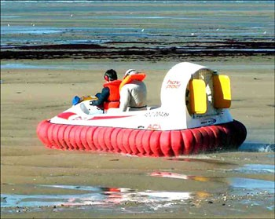

LE PAQUEBOT
Le Paquebot sert uniquement à transporter des passagers. C‘est sur ce genre de bateau que l‘on part en croisière pour les vacances. Les paquebots de croisière sont très bien équipés, avec tout le confort nécessaire pour les vacanciers: piscine, cinéma, salle de sport, discothèque…
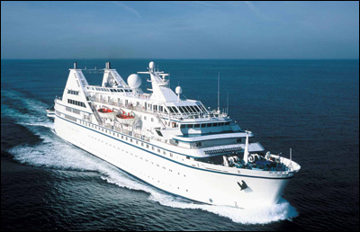

LE VOILIER
Le voilier est un bateau qui utilise la force du vent pour se déplacer.

